跨境电商 Reddit 保姆级打法！
一、Reddit是什么？
你可以把Reddit简单理解为：“美国人的知乎 + 豆瓣 + 贴吧 + 小红书 + 微博热搜”合体！
它是一个话题社区平台，但不只是一个论坛，而是一个非常有“社区感”的信息聚合地，全世界都有用户，但主要活跃的是欧美用户，特别是美国人。
Reddit是由无数个“板块”组成的，每个板块叫做一个Subreddit（子版块），前面都会加个 “r/”，像r/dogs就会讲一些养狗经验、推荐狗狗用品、r/SkincareAddiction护肤党会讨论产品好用不好用...每个用户可以发帖（文字、图、视频都行），其他人可以点赞或点踩（像B站那样）、评论、讨论，如果你说得有用，甚至可以把你顶上热门。

二、跨境电商用Reddit的具体打法：
1、选品没有目标可以“海搜”
Reddit除了能引流，更厉害的是，它能帮你快速验证产品灵感、精准找到消费者痛点，比在亚马逊看几千条评论还高效。
（1）锁定目标用户聚集的Subreddit
Reddit上有上万个细分社区，只要你的产品是有讨论空间的，就一定有相关的Subreddit。
像宠物类的，可以搜r/dogs、r/puppy101、r/PetAdvice；美妆护肤类的可以搜r/SkincareAddiction、r/AsianBeauty，按照这个格式来可以搜到很多品类。
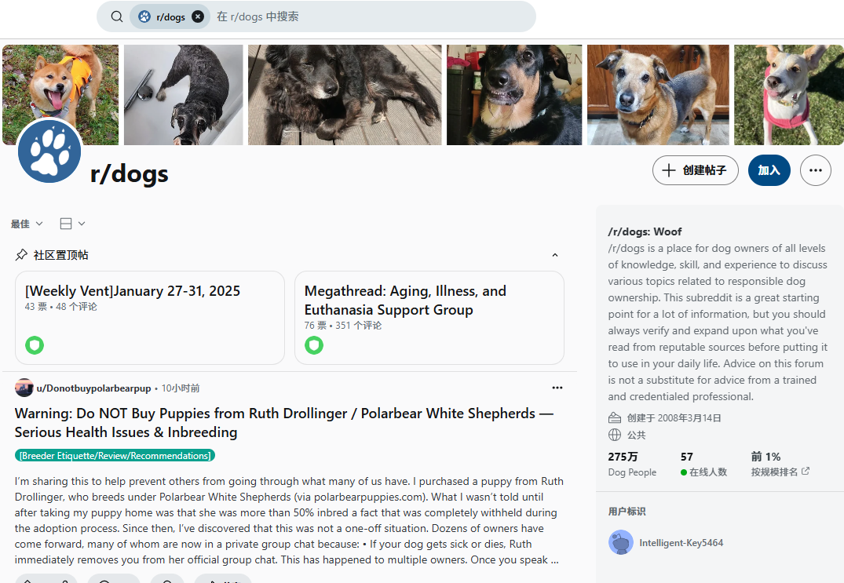
（2）观察用户真实反馈，找“痛点词”
Reddit上比亚马逊评论更真实，因为用户更像在发泄、求助、推荐。
你需要特别关注这些类型的帖子
抱怨型：“我买的这款狗狗咬咬玩具不到一周就烂了”
惊喜型：“我试了5款狗垫，这款是唯一不被撕烂的！”
求助型：“有没有推荐适合幼犬焦虑期用的玩具？”
创新型：“我 DIY 了一个狗狗饮水器，反而更爱喝水了”
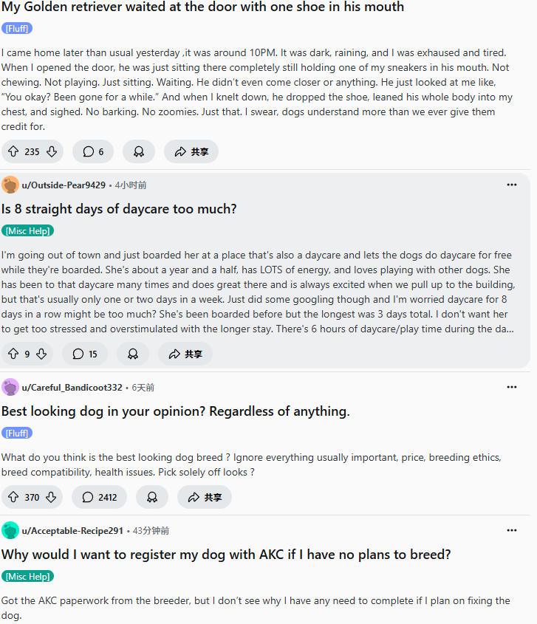
从中圈出高频的“产品需求和不满意点”，这就是你下一款选品的“优化方向”。
2、测试品类市场反馈，调研产品痛点、定价什么的
如果你是卖宠物用品的，想要了解同类产品的市场反馈，可以去 r/pets、r/puppy101、r/dogswithjobs 等子板块看看用户平常在讨论什么、有哪些问题痛点、哪些产品经常被推荐、用户吐槽的点是什么，这些都能成为你选品的依据，网站内容建设的方向，甚至是广告文案的灵感。

3、养号 + 发内容，别一上来就卖
Reddit 对营销味极其敏感，可以说只有推销的苗头就会封号。所以前期一定要注册1-3个账号，先在目标版块里评论、点赞，发一些纯路人内容，比如测评、经验分享、开箱、故事型帖子，有互动后，再试探性插入网站、产品等信息。
举个例子：你在 r/ZeroWaste 发帖：“我刚换了这款竹牙刷，3周用下来感觉还不错，关键是不会有塑料味。”
底下有人问你哪买的，你再说：
“我是在 Greenzla买的，价格不贵，值得试试。”
这样就比你一上来甩链接好太多太多！
4、帖子发哪些内容容易爆？
根据爆帖规律，总结出以下几类“自然流量型”内容：
- 实拍类
Before/After 对比图
- 开箱体验图
使用场景照片（比如宠物床、收纳盒）
- 惊讶类
“我没想到这玩意能解决我5年困扰的问题！”
“用了这款耳塞，我居然一觉睡到了中午……”
- 实用类
“我家孩子总把饭碗打翻，这个硅胶餐盘拯救了我”
“小户型厨房收纳我就靠这3样东西”
- 科普类
“为什么要用可降解材料？”
“宠物焦虑的真正成因其实不是孤独，而是……”
5、帖子里怎么带货？
Reddit 不让你太明显地带货，但可以隐秘地提一下，可以放在评论区，不要用品牌号发，像用户一样去推荐，可以用 UGC 模式，让朋友或熟人发使用体验。
6、工具 + 模板，快速上手
工具推荐：
Keyworddit：输入Subreddit名，提取高频关键词，做选品/广告参考
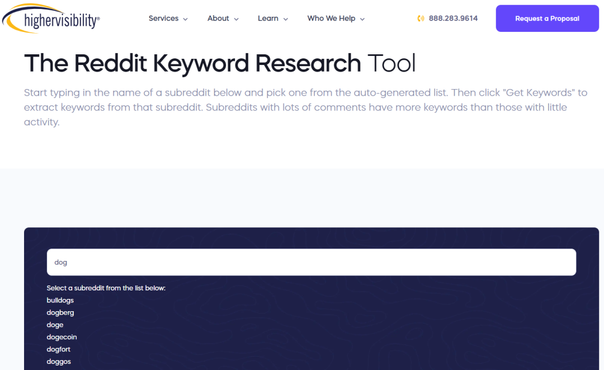
Google：site:reddit.com + 关键词，快速搜Reddit里的热帖内容
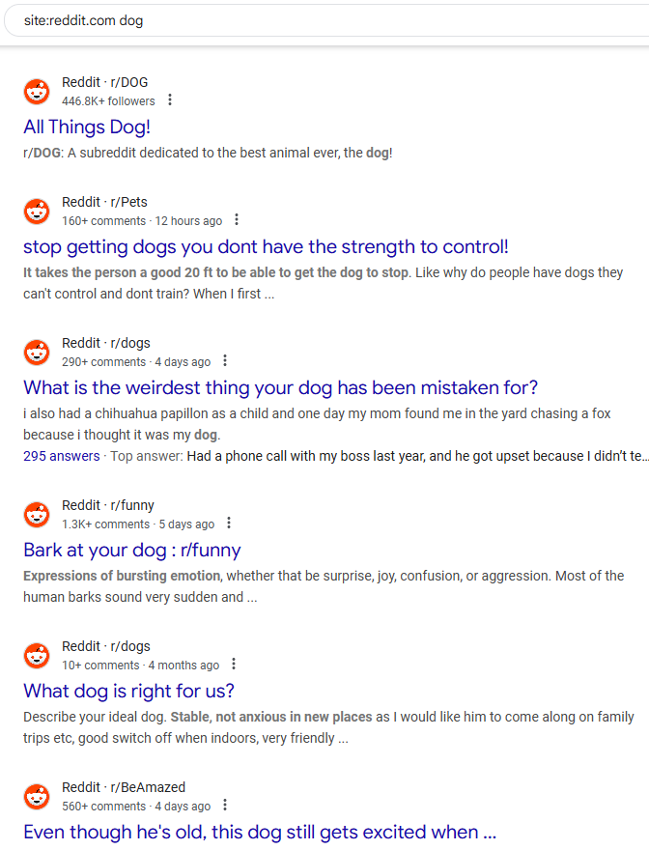
Reddit不是主流，但它粘性强、信任度高、竞争小。你别看它不像TikTok那样能让视频一夜千万播放，但它能带来一批真正愿意买单的精准用户，尤其适合做环保、科技、生活方式、宠物、美妆等赛道的品牌冷启动。
如果你现在预算不多、广告卷不过，完全可以到Reddit试试，发一贴就可能带来几十单，关键还免费！

